**1)** Selecione nome e dataNascimento dos alunos que começam com a letra "X".

SELECT Nome, DataNascimento FROM `cliente_aluno` WHERE Nome LIKE 'G%'

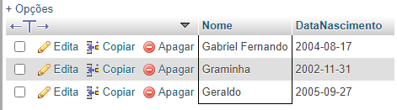

**2)** Selecione nome, e-mail e data de nascimento dos alunos que nasceram no mês x;

SELECT Nome, Email, DataNascimento FROM `cliente_aluno` WHERE month(DataNascimento)='08'

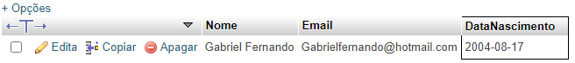

**3)** Selecione nome e telefone dos alunos que nasceram no ano x;

SELECT Nome, Email, DataNascimento FROM `cliente_aluno` WHERE YEAR(DataNascimento)='2004'

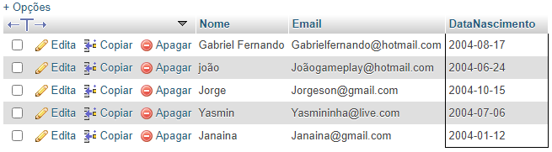

**4)** Ordene os alunos em ordem decrescente por Turma;

SELECT * FROM `cliente_aluno` ORDER BY Turma DESC;

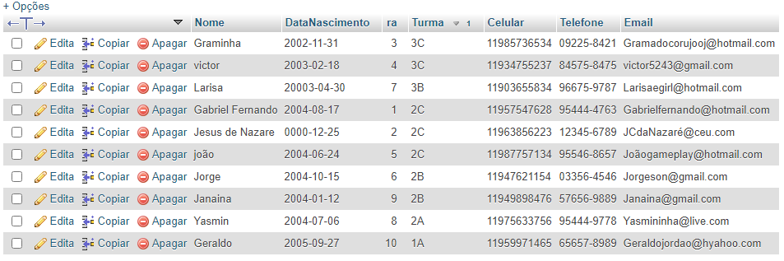

**5)** Selecione os livros do Gênero "X";

SELECT Titulo, Autor, Genero FROM livro WHERE Genero ='Fantasia'

SELECT Titulo, Autor, Genero FROM livro WHERE Genero LIKE '%Fantasia%';

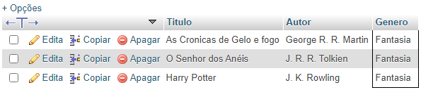

**6)** Quantos livros tem cadastrados;

SELECT COUNT(*) FROM livro;



**7)** Selecione os livros do autor "X";

SELECT Titulo, Autor, Genero FROM livro WHERE Autor ='J. R. R. Tolkien'

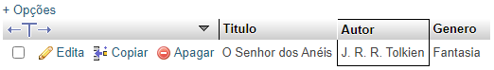

**8)** Selecione os empréstimos que aconteceram no mês "X";

SELECT * FROM `emprestimo_devolucao` WHERE month(Data_Emprestimo)='05'

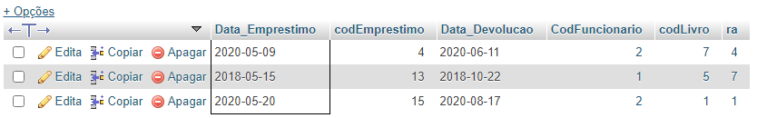

**9)** Selecione os empréstimos que aconteceram entre os anos "X" e "Y";

SELECT Data_Emprestimo, Data_Devolucao, ra FROM `emprestimo_devolucao` WHERE Data_Emprestimo BETWEEN'2019-01-01' and '2020-12-31';

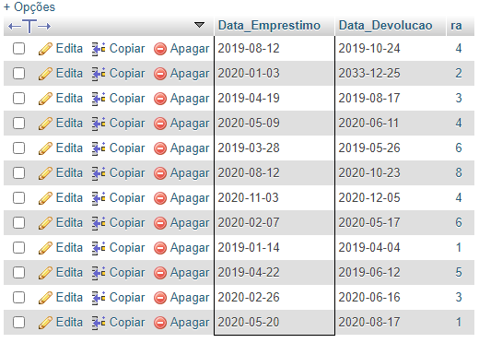

**10)** Selecione os bibliotecarios que são da cidade "X";

SELECT Nome, DataNascimento, CPF, UF, Cidade, Email, Telefone FROM bibliotecario WHERE Cidade='Ribeirão Pires'



**11)** Ordene os bibliotecarios em ordem alfabética;

SELECT Nome, DataNascimento, CPF, UF, Cidade, Email, Telefone FROM `bibliotecario` ORDER BY Nome;

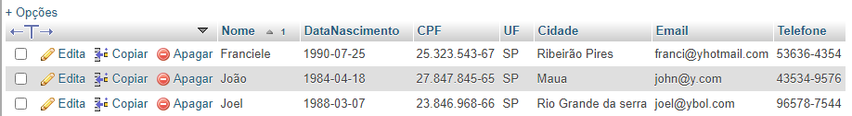

**12)** Ordene os livros por gênero;

SELECT Titulo, Genero, Autor, Editora, paginas, Quantidade_Exemplares FROM `livro` ORDER BY Titulo;

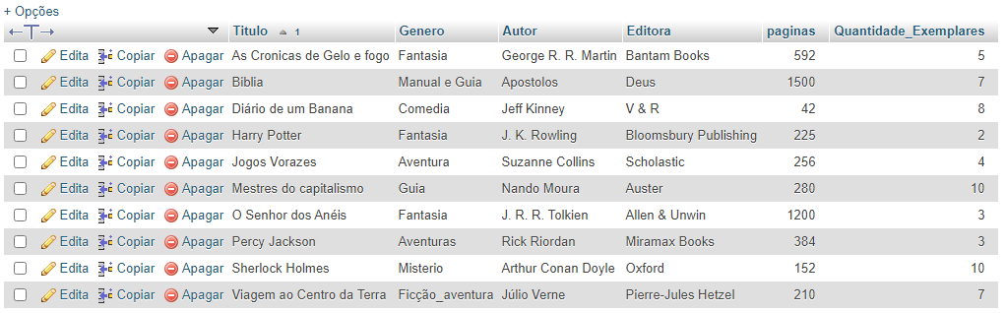

**13)** Selecione os livros da editora "X";

SELECT Titulo, Genero, paginas FROM livro WHERE Editora="V & R"

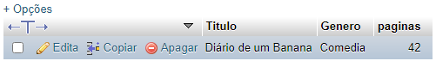

**14)** Selecione os livros dos autores "X" ou genero "Y" e que tenham menos de "Z" páginas;

SELECT Titulo, Autor, Genero, paginas FROM livro WHERE (Autor="George R. R. Martin" or Genero LIKE '%Fantasia%') and paginas<300;

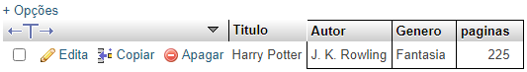

**15)** Selecione os livros com título que começam com a letra "X" e genero "X";

SELECT Titulo, Autor, Genero, paginas, Editora FROM livro WHERE Editora LIKE 'B%' and Genero LIKE '%fantasia%';

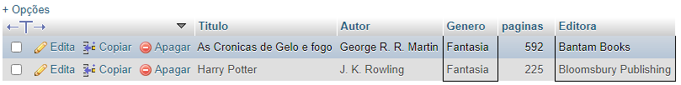

**16)** faça a média de paginas de todos os livros;

SELECT AVG(paginas) FROM livro;



**17)** faça a soma de páginas de todos os livros;

SELECT SUM(paginas) FROM livro;



**18)** Selecione os livros que tenham entre 4 e 6 exemplares

SELECT Autor, Titulo, Genero, Quantidade_Exemplares FROM livro WHERE Quantidade_Exemplares BETWEEN 4 and 6;

